Наименование организации
Выполнили: Кучерук Николай, ФИТ, группа 6
Полное наименование на русском языке: Общество с ограниченной ответственностью «Галера Бурмалда». Сокращённое: ООО «Галера Бурмалда». На белорусском языке: Таварыства з абмежаванай адказнасцю «Галера Бурмалда» (ТАА «Галера Бурмалда»).
Ниже приведён учебный макет проверки наименования. При обращении к сервису ЕГР 09.10.2026 страница не открылась; наличие совпадений не подтверждено. Официальная справка о согласовании наименования не выдавалась.
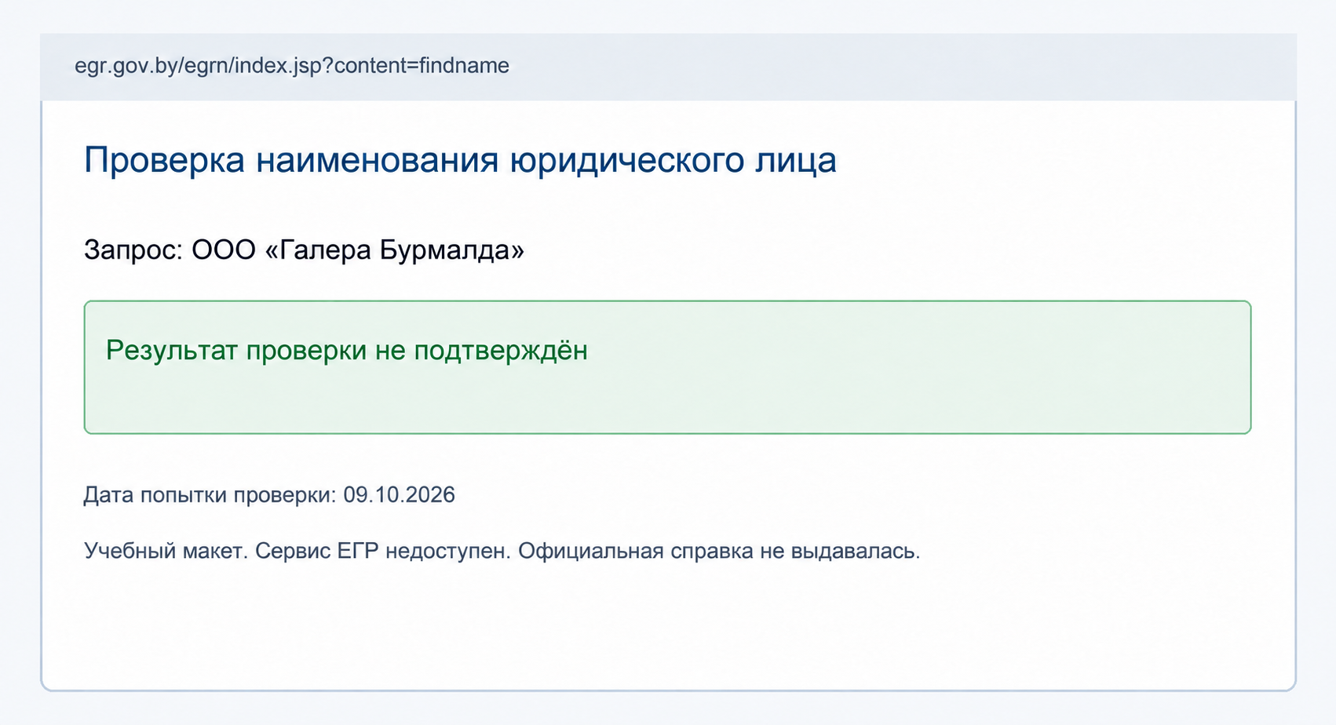
Сервис проверки: https://egr.gov.by/egrmobile/name-approval/check

